系 列 书 推 荐
《动物大救援》系列
ANIMAL ARK SERIES
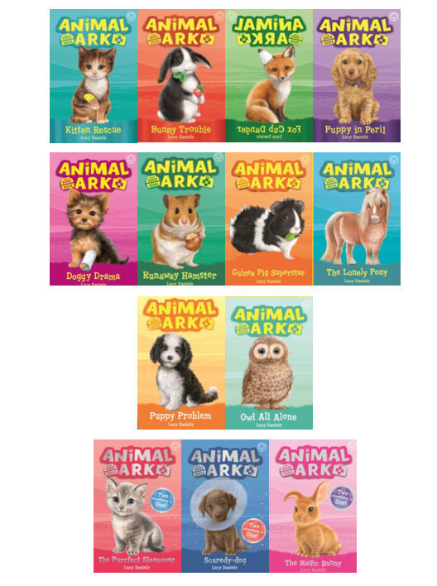
中文书名：《动物大救援》系列
英文书名：ANIMAL ARK SERIES
作 者：Lucy Daniels
出 版 社：Orchard Books
代理公司：Working Partner/ANA/Echo
页 数：128-192页
出版时间：2018-2020年
代理地区：中国大陆、台湾
审读资料：电子稿
类 型：7-9少年文学
官方网站：http://www.animalark.co.uk/

“ANIMAL ARK”是一个真实存在的动物援助组织，始于1980年。从解救离群的小狼开始，创建者意识到了建立这样一种特殊机构的重要性。于是，小动物们终于找到了一个可以依靠的地方。

《动物大救援》系列是由作家露西·丹尼尔斯所著的百万畅销书籍，讲述了许多救助动物的故事，深受家长和孩子们的喜爱！数以百万计的成年人从小就痴迷于这个系列的书籍，全球销量超过2000万册。如今，它在20年后再一次发行，为新一代的孩子们重新设计，每本书都经过了重写和重新插图，以吸引如今喜爱动物的孩子们。

来救助小动物们并找到其中的乐趣吧！

作者简介：

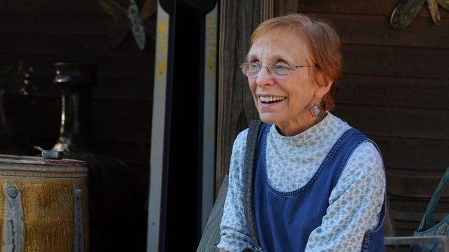
露西·丹尼尔斯（Lucy Daniels）与丈夫、女儿和两只宠物狗一起生活在约克郡。她是一个酷爱大自然，而且总喜欢漫步于乡间，与自然界亲密共处的人。

成为全职作家后，露西开始写一些关于人与动物们之间所发生的小故事，包括《动物大救援》系列，《完美马驹三部曲》（Perfect Ponies trilogy）系列、《海豚日记》（Dolphin Diaries）等等。截至目前，露西一共创作并出版了超过70部作品。

《动物大救援》系列仅在英国就售出了250多万册，并且为新一代的动物爱好者重新推出了全新的冒险!

媒体评价：

“我记得自己小时候读过这些书。现在我会给我自己的女儿买……这些令人愉快的故事!”

“我喜欢这个系列的书。他们让我意识到动物是多么的特殊!”

Series 1
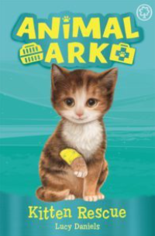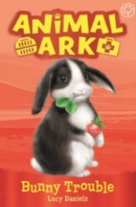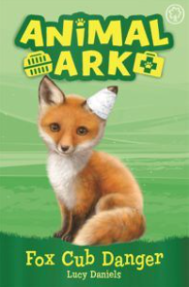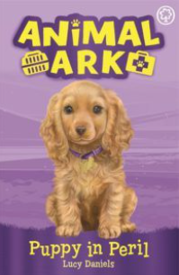

内容简介：

动物的狂热爱好者阿米莉亚搬家了，她一直很难过，直到发现了“动物大救援”，那里的兽医会照顾各种有需要的动物们，她才终于找到了自己的乐趣所在。

于是当阿米莉亚和她的新朋友山姆一起经历着一段新的冒险。他们要为一些小猫及时找到妈妈；要帮好朋友伊兹的小兔子解决问题，因为它好像不太对劲，看起来很难过并且总是想从笼子里逃出去；要为一只受伤的狐狸和她的崽崽们找到一个新家；还要通过电视，帮一只无家可归的狗狗及时筹集到资金，因为它生病了需要做手术。

Series 2
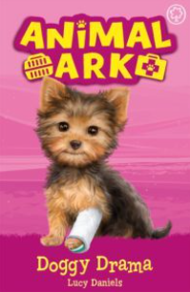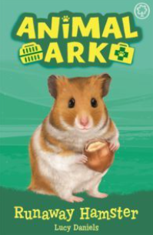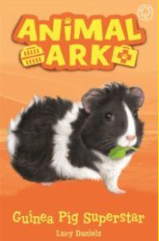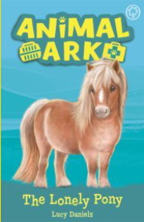

内容简介：

阿米莉亚学校制作的《绿野仙踪》要公演了，她在里面扮演多萝西，而她的朋友山姆的小狗麦克将扮演托托。于是阿米莉娅忙着排练的同时，还要抽空帮助戏剧老师的小猎犬奥斯卡，因为它的腿出了问题，但是在浴缸里划水能治好奥斯卡的腿吗? 当麦克怯场的时候，奥斯卡又是否可以做它的替补呢?
阿米莉亚和山姆在“动物大救援”组织中帮忙时，一对双胞胎姐妹带着他们的宠物仓鼠进了手术室。女孩们唯一能确认的是，她们的宠物生病了，因为它不吃东西了。当可怜的仓鼠跑到了乡村食品集市上时，每个人都必须一起努力找到他，包括双胞胎姐妹。

在阿米莉亚和山姆的学校里有一个害羞的男孩，他带着自己的宠物豚鼠去学校，以此来帮助他交朋友。“动物大救援”组织的小帮手们怎么才能让他知道操场并不是豚鼠该去的地方呢?阿米莉娅想到或许有一种方法可以让他受欢迎的小白鼠成为关注的焦点，同时还能帮助“动物大救援”组织，究竟是什么呢…

当阿米莉亚和山姆开始上骑马课程，他们遇到了一个叫做金吉的、无家可归的救援小马，和一个叫做胡桃的大马——它总是会将骑在他背上的人甩下去。唯一能让胡桃平静下来的似乎就是温顺的设德兰群岛的矮种马。阿米莉亚和山姆能否找到一个方法让大马和小马呆在一起呢?

Series 3

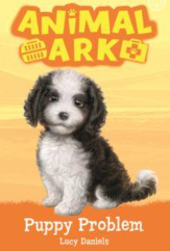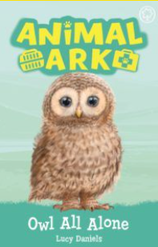

内容简介：

维尔福德村正在准备着一年一度的花园竞赛，整个村庄都洋溢着激动的氛围。但阿米莉亚和山姆更有兴趣帮助他们的新朋友——布洛瑟姆！这只小鹦鹉白天看上去那么快乐，为什么晚上要一直叫，吵得大家都睡不着呢？

当阿米莉亚和山姆发现了一只被遗弃的黄褐色小猫头鹰时，他们想要帮助它恢复健康。但是没有了妈妈，小猫头鹰无法在野外生存太久。有一个著名的电视节目主持人要留在村里报道一年一度的花园竞赛，他能否帮助阿米莉亚和山姆，为可怜的小奇鲁普找到一个新家呢？

Speicials

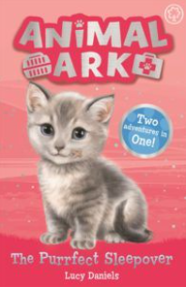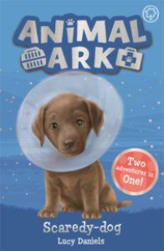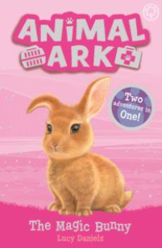

内容简介：

这是每本有两个故事的特别版！阿米莉亚和山姆喜欢在“动物大救援”组织的兽医那里帮忙，尤其是当他们需要照顾可爱的小猫时！但当阿米莉亚照看棘手的小猫露娜时，这只小猫造成了一个大问题……要照顾这只顽皮的小猫，还要帮忙组织“动物大救援”的猫咪活动，一切都变疯狂了！

阿米莉亚和山姆被指定要照顾一只名叫可可的巧克力实验室小狗一周。他们带着这只顽皮的小狗去参加狗狗训练班，但他们傲慢的同学蒂芙尼并不愿意参加。因为从噪音到其他狗狗，她的小狗害怕一切事物。当蒂芙尼用响亮的烟花举办生日派对时，她的狗狗受到惊吓，咬了可可。山姆和艾米莉亚能帮助这只胆小的狗克服恐惧吗?这两只小狗会成为朋友吗？

阿米莉亚和山姆在复活节期间要照看小兔子！他们朋友的宠物兔子已经有了孩子，而它的孩子们都需要新家。其中一只兔子被他们的同学多米尼克收养，多米尼克想用他的魔术表演赢得学校才艺展示的冠军。阿米莉亚和山姆能否说服他不要将兔子消失作为魔术表演的内容呢？

谢谢您的阅读！
请将回馈信息发至：薛肖雁（Echo Xue）
安德鲁﹒纳伯格联合国际有限公司北京代表处
北京市海淀区中关村大街甲59号中国人民大学文化大厦1705室, 邮编：100872
电话：010-82449185
传真：010-82504200
Email: Echo@nurnberg.com.cn
网址：www.nurnberg.com.cn
微博：http://weibo.com/nurnberg
豆瓣小站：http://site.douban.com/110577/
微信订阅号：ANABJ2002

